
รายงาน
เรื่อง User Experience and End-to-End Testing

สมาชิก
นางสาวธนาวดี |  | เกิดกำธร | 66160007
นางสาวณัฐชานันท์ |  | คำธนะพิพัฒน์ | 66160023
นางสาวปุณฑริก |  | คำแก้ว | 66160138
นายพิพัฒพงศ์ |  | สำรวย | 66160144

เสนอ
อาจารย์วิทวัส พันธุมจินดา

รายงานเล่มนี่เป็นส่วนหนึ่งของรายวิชา
88734365 Software Testing and Evaluation การประเมินและทดสอบซอฟต์แวร์
คณะวิทยาการสารสนเทศ สาขาเทคโนโลยีสารสนเทศเพื่ออุตสาหกรรมดิจิทัล
มหาวิทยาลัยบูรพา

คำนำ
รายงานฉบับนี้เป็นส่วนหนึ่งของรายวิชา Software Testing and Evaluation รหัสวิชา 88734365โดยคณะผู้จัดทำได้เลือกศึกษาและปฏิบัติงานโครงงานในหัวข้อ "การทดสอบระบบแบบ End-to-End (E2E) และประสบการณ์ผู้ใช้งาน (User Experience)" โดยใช้ระบบจัดการห้องสมุด (Library Management System v2) เป็นกรณีศึกษาหลัก
ในการจัดทำโครงงานชิ้นนี้ ทางกลุ่มเราได้ลองเอาความรู้ที่เรียนในห้องมาปรับใช้จริงไม่ว่าจะเป็นการออกแบบกรณีทดสอบ (Test Case Design), การประเมินความเสี่ยง รวมถึงการนำเครื่องมือทดสอบอัตโนมัติอย่าง Playwright และ Jest มาทดลองใช้งานจริงในสภาพแวดล้อมที่จำลองสถานการณ์ที่มีข้อผิดพลาดแฝงอยู่ (Intentional Bugs) เพื่อให้พวกเราฝึกหาบั๊กและเขียนรายงานให้เป็นระบบมากขึ้น
แม้การทำงานในบางช่วงจะมีความท้าทาย โดยเฉพาะในขั้นตอนการเขียนสคริปต์ทดสอบและการวิเคราะห์ตรรกะการทำงานที่ซับซ้อนของระบบ แต่คณะผู้จัดทำก็ได้ร่วมกันแก้ไขปัญหาจนโครงงานสำเร็จลุล่วงไปได้ด้วยดี ซึ่งประสบการณ์เหล่านี้ทำให้พวกเราเข้าใจถึงความสำคัญของการประกันคุณภาพซอฟต์แวร์ (QA) ในโลกการทำงานจริงมากขึ้น
พวกเราหวังว่ารายงานฉบับนี้จะแสดงให้เห็นถึงความตั้งใจของกลุ่มเราในการลองทำจริง รายงานฉบับนี้จะแสดงให้เห็นถึงความตั้งใจในการนำทฤษฎีมาปรับใช้ในเชิงปฏิบัติ และเป็นประโยชน์ต่อผู้ที่สนใจศึกษาเรื่องการทดสอบซอฟต์แวร์ต่อไป สุดท้ายนี้ต้องขอขอบพระคุณ อาจารย์วิทวัส พันธุมจินดา ที่คอยให้คำแนะนำและแนวทางในการพัฒนาโครงงานนี้มาโดยตลอด
หากมีข้อผิดพลาดประการใด คณะผู้จัดทำต้องขออภัยมา ณ ที่นี้
คณะผู้จัดทำ
20 มีนาคม 2569

สารบัญ
คำนำ ก
สารบัญ ข
บทที่ 1: บทนำ (Introduction) 1
1.1 ที่มาและความสำคัญ: 1
1.2 วัตถุประสงค์ของการทดสอบ 1
1.3 ขอบเขตการทดสอบ (Scope): 1
1.4 หน้าที่การรับผิดชอบ 2
บทที่ 2: แผนการทดสอบและกลยุทธ์ (Test Plan & Strategy) 2
2.1 กลยุทธ์การทดสอบ 2
2.2 เครื่องมือที่ใช้: 3
2.3 สภาพแวดล้อมที่ทดสอบ (Test Environment) 3
2.4 การประเมินความเสี่ยง (Risk Assessment): 4
2.5 เกณฑ์การเริ่มและสิ้นสุดการทดสอบ (Entry & Exit Criteria) 5
2.6 ตารางแผนการดำเนินงาน 5
บทที่ 3: วิธีดำเนินการทดสอบ (Test Methodology) 6
3.1 เส้นทางการใช้งานของผู้ใช้ (User Journeys) 6
3.2 การออกแบบกรณีทดสอบ (Test Case Design) 6
3.3 เทคนิคการออกแบบกรณีทดสอบ (Test Design Techniques) 8
3.4 ขั้นตอนการดำเนินงาน (Workflow) 9
บทที่ 4: กรณีทดสอบและการปฏิบัติการ (Test Cases & Execution) 9
บทที่ 5: รายงานข้อผิดพลาด (Bug Reports) 19
บทที่ 6: การวิเคราะห์และเมตริกส์ (Metrics & Analysis) 26
6.1 สรุปผล 26
6.2 เมตริกส์สำคัญ: 27
6.3 การวิเคราะห์คุณภาพตามมาตรฐาน ISO 25010 28
บทที่ 7: สรุปผลและข้อเสนอแนะ (Conclusion & Recommendations) 29
7.1 สรุปภาพรวม 29
7.2 ข้อเสนอแนะเพื่อการพัฒนา 30

บทที่ 1: บทนำ (Introduction)

1.1 ที่มาและความสำคัญ:
ปัจจุบันการพัฒนาซอฟต์แวร์มีความซับซ้อนมากขึ้น การประกันคุณภาพซอฟต์แวร์ (Software Quality Assurance) จึงเป็นขั้นตอนสำคัญที่ไม่สามารถละเลยได้ โครงงานนี้จึงเลือกนำระบบ Library Management System v2 ซึ่งเป็นระบบจัดการห้องสมุดที่พัฒนาด้วย Node.js, Express และ SQLite มาเป็นกรณีศึกษาในการทดสอบ
เพราะระบบนี้มีหลายส่วนที่ต้องทำงานต่อกัน เช่น ยืมหนังสือแล้วต้องไปตัดยอดในคลัง หรือข้อมูลสมาชิกที่ต้องอัปเดตตลอด พวกเราเลยเห็นตรงกันว่าการเทสแบบ End-to-End (E2E) น่าจะเหมาะที่สุด เช่น การจัดการสมาชิก การจัดการคอลเลกชันหนังสือ และกระบวนการยืม-คืนที่มีตรรกะทางธุรกิจ (Business Logic) ที่เฉพาะเจาะจง คณะผู้จัดทำจึงเล็งเห็นว่าการทดสอบในรูปแบบ User Experience and End-to-End (E2E) Testing มีความเหมาะสมที่สุด เพื่อยืนยันว่าระบบสามารถตอบสนองความต้องการของผู้ใช้งานได้จริงตั้งแต่ต้นจนจบกระบวนการ และเพื่อค้นหาข้อผิดพลาดที่อาจแฝงอยู่ในระบบ (Intentional Bugs) เช่น ช่องโหว่ด้านความปลอดภัยหรือข้อผิดพลาดในการคำนวณ

1.2 วัตถุประสงค์ของการทดสอบ
  - เพื่อออกแบบและดำเนินการทดสอบระบบในรูปแบบ End-to-End โดยเน้นประสบการณ์การใช้งานของผู้ใช้ (User Experience)
  - เพื่อตรวจสอบความถูกต้องของตรรกะทางธุรกิจ (Business Logic) ในส่วนการยืม-คืนหนังสือและการคำนวณค่าปรับ
  - เพื่อค้นหาและรายงานข้อผิดพลาดของซอฟต์แวร์ (Bugs) รวมถึงช่องโหว่ด้านความปลอดภัยเบื้องต้น เช่น SQL Injection
  - เพื่อประยุกต์ใช้เครื่องมือทดสอบอัตโนมัติ (Automated Testing Tool) อย่าง Playwright ในการเพิ่มประสิทธิภาพการตรวจสอบ

1.3 ขอบเขตการทดสอบ (Scope):
  - ระบบเข้าสู่ระบบ (Authentication): ตรวจสอบการคัดกรองสิทธิ์ระหว่าง Admin และ Librarian
  - การจัดการข้อมูลหนังสือ (Book Management): ตรวจสอบการเพิ่ม แก้ไข ค้นหา และลบข้อมูลหนังสือ
  - การจัดการข้อมูลสมาชิก (Member Management): ตรวจสอบการลงทะเบียนสมาชิกและการจัดการสถานะการใช้งาน
  - ระบบยืม-คืนหนังสือ (Borrowing & Returning): ตรวจสอบความถูกต้องของการตัดยอดหนังสือและสถานะการทำรายการ
  - ระบบรายงาน (Reports & Analytics): ตรวจสอบความถูกต้องของสถิติหน้ารายงานและตารางหนังสือเกินกำหนด

1.4 หน้าที่การรับผิดชอบ
เพื่อให้การทดสอบระบบ Library Management System v2 เป็นไปอย่างมีประสิทธิภาพ คณะผู้จัดทำได้แบ่งหน้าที่ความรับผิดชอบดังนี้:
รายชื่อสมาชิก | บทบาท (Role) | ขอบเขตงานที่รับผิดชอบ
นางสาวธนาวดี เกิดกำธร | Test Lead | วางแผนการทดสอบ (Test Plan), ออกแบบเส้นทางการใช้งาน (User Journeys), ออกแบบกรณีทดสอบ และสรุปผลภาพรวมของเล่มรายงาน
นางสาวณัฐชานันท์ คำธนะพิพัฒน์ | Automation Engineer | จัดเตรียมสภาพแวดล้อม พัฒนาสคริปต์ทดสอบอัตโนมัติด้วย Playwright และดำเนินการรันสคริปต์เพื่อตรวจสอบระบบ
นางสาวปุณฑริก คำแก้ว | Manual Tester | ดำเนินการทดสอบด้วยมือ (Manual Test) ตามกรณีทดสอบที่กำหนด, บันทึกผลการทดสอบลงในตารางกรณีทดสอบ และช่วยค้นหาข้อผิดพลาดเบื้องต้น
นายพิพัฒพงศ์ สำรวย | QA Analyst | บันทึกและวิเคราะห์ข้อผิดพลาด (Bug Reports), สรุปเมตริกส์การทดสอบ และวิเคราะห์คุณภาพซอฟต์แวร์ตามมาตรฐาน ISO 25010

บทที่ 2: แผนการทดสอบและกลยุทธ์ (Test Plan & Strategy)

2.1 กลยุทธ์การทดสอบ
  - End-to-End (E2E) Testing: เน้นการทดสอบกระบวนการทำงานจริงของผู้ใช้ (User Flows) ตั้งแต่ต้นจนจบ เพื่อยืนยันว่าทุกโมดูลทำงานประสานกันได้อย่างถูกต้อง
  - Black Box Testing: ใช้เทคนิค Equivalence Partitioning (EP) และ Boundary Value Analysis (BVA) ในการออกแบบกรณีทดสอบเพื่อตรวจสอบการตอบสนองของระบบต่อข้อมูลนำเข้าประเภทต่างๆ
  - Automated UI Testing: ใช้เครื่องมือ Playwright ในการเขียนสคริปต์เพื่อทดสอบฟังก์ชันหลักที่สำคัญและต้องทำซ้ำบ่อยครั้ง (Regression Testing) เพื่อเพิ่มความแม่นยำและประหยัดเวลา

2.2 เครื่องมือที่ใช้:
  - Playwright: เครื่องมือหลักสำหรับการทำ UI Automation และ End-to-End Testing
  - Jest & Supertest: ใช้สำหรับการทำ Unit Testing และ Integration Testing ในส่วนของ API Endpoints
  - Browser DevTools: ใช้ในการตรวจสอบ Element และ Debug การทำงานของหน้าจอในเบื้องต้น
  - GitHub: ใช้สำหรับการควบคุมเวอร์ชัน (Version Control) และการจัดการข้อผิดพลาดผ่านระบบ Issues

2.3 สภาพแวดล้อมที่ทดสอบ (Test Environment)
  - Operating System: Windows 10/11 หรือ macOS
  - Web Browsers: Google Chrome (Chromium), Mozilla Firefox และ Apple Safari (ผ่าน Playwright WebKit)
  - Software Requirement: Node.js เวอร์ชัน 16 ขึ้นไป และระบบฐานข้อมูล SQLite
  - URL: http://localhost:3000 (Local Environment)

2.4 การประเมินความเสี่ยง (Risk Assessment):
ความเสี่ยง (Risks) | ระดับ | แผนการจัดการความเสี่ยง (Mitigation Plan)
1. ช่องโหว่ด้านความปลอดภัย (SQL Injection): ระบบอาจถูกโจมตีผ่านหน้าค้นหาหนังสือ | สูง | ออกแบบ Test Case พิเศษโดยใช้ Payload เพื่อตรวจสอบจุดอ่อนของระบบและแจ้งเตือนทันทีที่พบ
2. ความผิดพลาดของตรรกะ (Logic Error): การคำนวณค่าปรับหรือโควตาการยืมอาจไม่ถูกต้อง | สูง | ใช้เทคนิค Boundary Value Analysis (BVA) ทดสอบที่จุดขอบเขตของข้อมูล (เช่น ยืมเกินโควตา 1 เล่ม)
3. สภาพแวดล้อมไม่ตรงกัน (Environment Conflict): เวอร์ชันของซอฟต์แวร์ในทีมไม่ตรงกัน | กลาง | ตกลงกันในกลุ่มให้ใช้ package-lock.json และเช็กเวอร์ชัน Node.js ให้ตรงกันตาม README เพื่อไม่ให้งานรันไม่ได้ตอนรวมโค้ด
4. สคริปต์ทดสอบไม่เสถียร (Flaky Tests): Playwright อาจรันไม่ผ่านในบางครั้งเนื่องจากความเร็วเน็ตหรือการโหลด UI | กลาง | ใช้เทคนิค waitForSelector และ Auto-retries ในสคริปต์เพื่อเพิ่มความนิ่งในการรัน
5. ข้อมูลทดสอบไม่เพียงพอ (Data Scarcity): ข้อมูลตัวอย่างในระบบมีน้อยเกินไปสำหรับการทดสอบรายงาน | ต่ำ | เตรียม Script สำหรับการ Generate ข้อมูลจำลอง (Mock Data) เข้าสู่ SQLite ก่อนการทดสอบ

2.5 เกณฑ์การเริ่มและสิ้นสุดการทดสอบ (Entry & Exit Criteria)
- เกณฑ์การเริ่มทดสอบ (Entry Criteria):
  - ระบบ Library Management System v2 ติดตั้งและรันบนเครื่อง Local ได้อย่างเสถียร
  - เอกสารกรณีทดสอบ (Test Cases) ได้รับการตรวจสอบและอนุมัติจากหัวหน้าทีม
- เกณฑ์การสิ้นสุดการทดสอบ (Exit Criteria):
  - กรณีทดสอบทั้งหมด (อย่างน้อย 40 เคส) ได้ถูกดำเนินการครบถ้วน
  - ข้อผิดพลาดระดับวิกฤต (Critical/High Bugs) ได้รับการรายงานและบันทึกลงในระบบ Bug Report ทั้งหมด
  - ผลการรัน Automated Test ผ่านเกณฑ์ที่กำหนด (Success Rate > 90%)

2.6 ตารางแผนการดำเนินงาน
รายการการดำเนินการ | ระยะเวลาการดำเนินการ 20 มีนาคม 6 เมษายน 2569
รายการการดำเนินการ | มีนาคม |  |  |  |  |  |  |  |  |  |  |  | เมษายน
รายการการดำเนินการ | 20 | 21 | 22 | 23 | 24 | 25 | 26 | 27 | 28 | 29 | 30 | 31 | 1 | 2 | 3 | 4 | 5 | 6
1.เลือกหัสข้อ / วางแผนการทำงาน
2.จัดการทำเอกสาร
3.เริ่มดำเนินการทดสอบ
4.วิเคราะห์ / สรุปผล
5.จัดทำสไลด์ / ปิดเล่มรายงาน
6.นำเสนอ

บทที่ 3: วิธีดำเนินการทดสอบ (Test Methodology)
ในบทนี้จะกล่าวถึงขั้นตอนและวิธีการออกแบบการทดสอบระบบ Library Management System v2 โดยมุ่งเน้นการทดสอบแบบ End-to-End (E2E) และการประยุกต์ใช้เทคนิค Black Box Testing เพื่อให้ครอบคลุมทุกฟังก์ชันการใช้งานสำคัญ

3.1 เส้นทางการใช้งานของผู้ใช้ (User Journeys)
ทางกลุ่มเราตกลงกันว่าจะสมมติบทบาทเป็นทั้ง 'บรรณารักษ์' และ 'คนดูแลระบบ' จริงๆ เพื่อให้เห็นภาพว่าถ้าใช้งานหน้าเว็บแล้วจะเจอปัญหาตรงไหนบ้างโดยการจำลองบทบาทเป็น "บรรณารักษ์" และ "ผู้ดูแลระบบ" เพื่อสร้างสถานการณ์การใช้งานจริง (Test Scenarios) ผ่านหน้าจอ UI ทั้งหมด โดยแบ่งขั้นตอนการทำงานออกเป็น 3 ระยะหลัก:
- Static Analysis: ตรวจสอบโครงสร้างไฟล์ HTML และความเชื่อมโยงของปุ่มกดต่างๆ
- User Journey Mapping: สร้างเส้นทางการเดินงานของผู้ใช้ตั้งแต่จุดเริ่มต้นจนจบภารกิจ
- Black Box Technique Application: นำเทคนิค EP และ BVA มาใช้ในการเลือกข้อมูลทดสอบ (Test Data) เพื่อค้นหาข้อผิดพลาดที่ขอบเขตข้อมูล

3.2 การออกแบบกรณีทดสอบ (Test Case Design)
คณะผู้จัดทำได้ออกแบบ User Journey หลัก 5 เส้นทาง เพื่อใช้เป็นต้นแบบในการเขียนสคริปต์ Playwright ดังนี้:
Journey #1: Authentication and Dashboard Integrity
- จุดประสงค์: เพื่อทดสอบระบบการคัดกรองสิทธิ์ (Access Control) และความถูกต้องของสถิติหน้ารวม
- รายละเอียดขั้นตอน:
  - เข้าสู่ระบบด้วยสิทธิ์ Admin และ Librarian (ตรวจสอบความต่างของเมนู)
  - ตรวจสอบการแสดงผล Dashboard (Total Books, Available, Borrowed)
  - ทดสอบการ Logout และพยายามเข้าหน้า Dashboard โดยตรง (Negative Test)
- เกณฑ์การผ่าน: ระบบต้องคัดกรองสิทธิ์ได้ถูกต้อง และสถิติต้องไม่แสดงค่าเป็น NaN หรือ 0 เมื่อมีข้อมูลในระบบ

Journey #2: Catalog Lifecycle Management
- จุดประสงค์: เพื่อทดสอบวงจรชีวิตของหนังสือ ตั้งแต่การนำเข้าจนถึงการลบออกจากระบบ
- รายละเอียดขั้นตอน:
  - เพิ่มหนังสือใหม่ (Add Book) พร้อมกรอกข้อมูล ISBN, Title, Author
  - ค้นหาหนังสือที่เพิ่งเพิ่ม (Search) เพื่อตรวจสอบว่าข้อมูลลง Database จริงหรือไม่
  - แก้ไขข้อมูลหนังสือ (Edit) และตรวจสอบความถูกต้องหลังบันทึก
  - ลบหนังสือ (Delete) และยืนยันการหายไปของข้อมูลในตาราง
- เกณฑ์การผ่าน: ข้อมูลในตารางหน้า UI ต้อง Sync กับคำสั่ง CRUD ทันที

Journey #3: Member Management and Restrictions
- จุดประสงค์: เพื่อทดสอบการจัดการฐานข้อมูลสมาชิกและเงื่อนไขการระงับสิทธิ์
- รายละเอียดขั้นตอน:
  - ลงทะเบียนสมาชิกใหม่ (Register Member) แยกตามประเภท (Student, Teacher, Public)
  - แก้ไขสถานะสมาชิกเป็น 'Suspended' (ระงับการใช้งาน)
  - ทดสอบการค้นหาสมาชิกด้วยรหัส (Member Code)
- เกณฑ์การผ่าน: ระบบต้องรองรับประเภทสมาชิกที่หลากหลาย และสามารถเปลี่ยนสถานะสมาชิกได้จริง

Journey #4: Core Transaction (Borrowing and Returning)
- จุดประสงค์: ทดสอบฟังก์ชันยืม-คืนหนังสือ ซึ่งเป็นหัวใจหลักของระบบและเป็นจุดที่อาจพบตรรกะผิดพลาด
- รายละเอียดขั้นตอน:
  - ทำรายการยืมหนังสือ (New Borrow) โดยเลือกจาก Dropdown รายชื่อหนังสือและสมาชิก
  - ตรวจสอบสถานะในหน้า books.html ว่าจำนวน 'Available Copies' ลดลงจริงหรือไม่
  - ทำรายการคืนหนังสือ (Return) และตรวจสอบสถานะเปลี่ยนเป็น 'Returned'
  - ตรวจสอบยอดหนังสือคงเหลือที่ต้องเพิ่มกลับมาโดยอัตโนมัติ
- เกณฑ์การผ่าน: สถานะในตาราง Borrowing และจำนวนหนังสือในตาราง Books ต้องสอดคล้องกัน
Journey #5: Overdue Audit and Report Analysis
- จุดประสงค์: ตรวจสอบระบบรายงานและการคำนวณค่าปรับที่ฝัง Logic Error ไว้
- รายละเอียดขั้นตอน:
  - เข้าหน้า Reports และตรวจสอบตาราง Overdue Books
  - เปรียบเทียบวันส่งคืน (Due Date) กับวันที่ปัจจุบันเพื่อเช็ก 'Days Overdue'
  - ตรวจสอบการคำนวณ 'Fine Amount' (สูตร: วันละ 10 บาท)
- เกณฑ์การผ่าน: รายชื่อสมาชิกในตารางค้างส่งต้องถูกต้อง และค่าปรับต้องคำนวณได้ตามเงื่อนไขที่กำหนด

3.3 เทคนิคการออกแบบกรณีทดสอบ (Test Design Techniques)
เทคนิคที่ใช้ | คำอธิบายการนำไปใช้ในโครงการ
Equivalence Partitioning (EP) | แบ่งกลุ่มข้อมูล Password เป็น Valid (8+ ตัวอักษร) และ Invalid (ว่าง, สั้นเกินไป)
Boundary Value Analysis (BVA) | ทดสอบการยืมหนังสือที่จุดขอบเขต เช่น ยืมเล่มที่ 3 (สูงสุด) และพยายามยืมเล่มที่ 4
Negative Testing | ลองกรอกข้อมูลผิดประเภท เช่น ใส่ตัวอักษรในช่องจำนวนเล่มหนังสือ หรือใส่สัญลักษณ์พิเศษในหน้า Search
Error Guessing | ค้นหาจุดบอดจาก README เช่น การทดสอบ SQL Injection ในช่องค้นหา และการยืมหนังสือที่ Available = 0

3.4 ขั้นตอนการดำเนินงาน (Workflow)
- Environment Setup: ติดตั้ง Node.js, SQLite และ Playwright ลงในเครื่องทดสอบ
- Manual Exploratory: ทดลองเล่นระบบด้วยมือ 1 รอบตาม User Journeys เพื่อหาจุดที่ระบบทำงานผิดปกติ (Initial Bugs)
- Automated Scripting: พัฒนาสคริปต์ Playwright สำหรับรัน Test Scenarios ซ้ำๆ บน Browser ต่างๆ (Chrome, Firefox, Safari)
- Reporting & Logging: บันทึกผลการทดสอบลงในตาราง Test Execution และจับภาพหน้าจอ (Screenshots) กรณีที่พบ Fail

บทที่ 4: กรณีทดสอบและการปฏิบัติการ (Test Cases & Execution)
ID | Feature / Module | ขั้นตอนการทดสอบ  (Test Steps) | ผลลัพธ์ที่คาดหวัง (Expected Result) | ผลการทดสอบจริง  (Actual Result) | สถานะ (Pass/Fail)
TC-01 | Login | 1. เข้าหน้า login.html  2. กรอก Username: admin  3. กรอก Password: admin123  4. กดปุ่ม Login | ระบบตรวจสอบสิทธิ์ผ่าน และนำผู้ใช้ไปยังหน้า dashboard.html | ระบบอนุญาตให้เข้าสู่ระบบ และแสดงข้อความแจ้งเตือน | ผ่าน
TC-02 | Login | 1. เข้าหน้า login.html  2. กรอก Username: librarian  3. กรอก Password: lib123  4. กดปุ่ม Login | ระบบตรวจสอบสิทธิ์ผ่าน และนำผู้ใช้ไปยังหน้า dashboard.html | ระบบอนุญาตให้เข้าสู่ระบบ และแสดงข้อความแจ้งเตือน | ผ่าน
TC-03 | Login (Negative) | 1. กรอก Username ที่มีในระบบ  2. กรอก Password ที่ "ผิด"  3. กดปุ่ม Login | ระบบไม่อนุญาตให้เข้าสู่ระบบ และแสดงข้อความแจ้งเตือนความผิดพลาด | ระบบไม่อนุญาตให้เข้าสู่ระบบ และแสดงข้อความแจ้งเตือน | ผ่าน
TC-04 | Login (Negative) | 1. กรอก Username ที่ "ไม่มี" ในระบบ  2. กดปุ่ม Login | ระบบไม่อนุญาตให้เข้าสู่ระบบ และแสดงข้อความแจ้งเตือน "User not found" | ระบบไม่อนุญาตให้เข้าสู่ระบบ และแสดงข้อความแจ้งเตือน | ผ่าน
TC-05 | Login (Empty) | 1. ไม่กรอก Username และ Password  2. กดปุ่ม Login | ระบบต้องมีการแจ้งเตือนให้กรอกข้อมูลให้ครบถ้วน (Validation) | ระบบมีการแจ้งเตือนให้กรอกข้อมูลให้ครบถ้วน | ผ่าน
TC-06 | Dashboard | 1. ล็อกอินเข้าสู่ระบบ  2. ตรวจสอบการแสดงผลการ์ดสถิติ (Total Books, Members, etc.) | ตัวเลขสถิติต้องแสดงผลเป็นจำนวนที่ถูกต้อง (ไม่เป็นค่าว่าง หรือ NaN) | ตัวเลขสถิติแสดงผลเป็นจำนวนที่ถูกต้อง | ผ่าน
TC-07 | Dashboard | 1. ตรวจสอบชื่อผู้ใช้งานและบทบาท (Role) ที่มุมขวาบนของหน้าจอ | ชื่อและบทบาทต้องตรงกับบัญชีที่ใช้ล็อกอินเข้ามาจริง | ชื่อและบทบาทตรงกับบัญชีที่ใช้ล็อกอินเข้ามา | ผ่าน
TC-08 | Navigation | 1. คลิกเมนูต่างๆ บน Sidebar (Books, Members, Borrowing, Reports) | ระบบต้องนำทางไปยังหน้าเพจที่ถูกต้องทุกเมนู โดยไม่เกิด Error 404 | ระบบนำทางไปยังหน้าเพจที่ถูกต้องทุกเมนูและไม่เกิด Error 404 | ผ่าน
TC-09 | Session Logout | 1. กดปุ่ม Logout  2. พยายามกดปุ่ม Back บน Browser หรือพิมพ์ URL หน้า Dashboard โดยตรง | ระบบต้องไม่อนุญาตให้เข้าถึงหน้าภายใน และผลักผู้ใช้กลับไปหน้า Login | ระบบไม่อนุญาตให้เข้าถึงหน้าภายใน และผลักผู้ใช้กลับไปหน้า Login | ผ่าน
TC-10 | UI Layout | 1. ลองย่อ-ขยายหน้าจอ Browser (Responsive Test) | หน้าจอ Dashboard และเมนู Sidebar ต้องปรับขนาดตามหน้าจอได้อย่างเหมาะสม | หน้าจอ Dashboard และ เมนู Sidebar ปรับขนาดตามหน้าจอ | ผ่าน
TC-11 | Add Book | 1. ไปหน้า books.html  2. คลิกปุ่ม "+ Add Book"  3. กรอกข้อมูลครบถ้วน (ISBN, Title, Author)  4. กด Save | ข้อมูลหนังสือใหม่ต้องปรากฏในตาราง และมีข้อความแจ้งเตือนว่าบันทึกสำเร็จ | ข้อมูลหนังสือใหม่ปรากฏในตาราง และมีข้อความแจ้งเตือนว่าบันทึกสำเร็จ | ผ่าน
TC-12 | Add Book (Negative) | 1. คลิก "+ Add Book"  2. กรอกข้อมูล "ไม่ครบ" (เช่น ไม่ใส่ชื่อหนังสือ)  3. กด Save | ระบบต้องไม่อนุญาตให้บันทึก และแสดงข้อความเตือนให้กรอกข้อมูลที่จำเป็น | ระบบไม่อนุญาตให้บันทึก และแสดงข้อความเตือนให้หรอกข้อมูลที่จำเป็น | ผ่าน
TC-13 | Add Book (Duplicate) | 1. ลองเพิ่มหนังสือโดยใช้ ISBN ที่มีอยู่แล้ว ในระบบ  2. กด Save | ระบบต้องป้องกันการบันทึกข้อมูลซ้ำ (Unique Constraint) และแจ้งเตือนผู้ใช้ | ระบบป้องกันการบันทึกข้อมูลซ้ำ และแจ้งเตือนผู้ใช้ | ผ่าน
TC-14 | Search Book | 1. พิมพ์ชื่อหนังสือที่มีอยู่ในระบบลงในช่อง Search  2. กดปุ่ม Search หรือ Enter | ตารางต้องแสดงเฉพาะรายชื่อหนังสือที่ตรงกับคำค้นหา | ตารางแสดงเฉพาะรายชื่อหนังสือที่ตรงกับคำค้นหา | ผ่าน
TC-15 | Search Book (ISBN) | 1. พิมพ์เลข ISBN ของหนังสือลงในช่อง Search | ระบบต้องค้นหาและแสดงผลหนังสือเล่มนั้นได้อย่างแม่นยำ | ระบบค้นหาและแสดงผลหนังสือเล่มตามเลขที่ค้นหา | ผ่าน
TC-16 | Search (Not Found) | 1. พิมพ์ชื่อหนังสือที่ "ไม่มี" ในระบบลงในช่อง Search | ระบบต้องแสดงข้อความว่า "No books found" หรือตารางว่างเปล่า | ระบบแสดงข้อความว่า "No books found" | ผ่าน
TC-17 | Search (Security) | 1. ลองใส่ Payload ในช่อง Search เช่น ' OR '1'='1  (เพื่อทดสอบ SQL Injection) | ระบบต้องจัดการข้อมูลให้ปลอดภัย ไม่แสดงข้อมูลหนังสือทั้งหมดออกมาโดยมิชอบ | ระบบไม่แสดงข้อมูลหนังสือทั้งหมดออกมา | ผ่าน
TC-18 | Edit Book | 1. คลิกปุ่ม "Edit" ที่หนังสือเล่มใดเล่มหนึ่ง  2. แก้ไขชื่อหนังสือ หรือจำนวนเล่ม  3. กด Update | ข้อมูลในตารางต้องเปลี่ยนตามที่แก้ไขจริง และบันทึกลงฐานข้อมูลสำเร็จ | ข้อมูลเปลี่ยนตามที่แก้ไข และ บันทึกลงฐานข้อมูลสำเร็จ | ผ่าน
TC-19 | Delete Book | 1. คลิกปุ่ม "Delete" ที่หนังสือที่ไม่ได้ถูกยืมอยู่  2. กดยืนยันการลบ (Confirm) | ข้อมูลหนังสือเล่มนั้นต้องถูกลบออกจากตารางและฐานข้อมูลทันที | ข้อมูลหนังสือถูกลบออกจากตารางและฐานข้อมูล | ผ่าน
TC-20 | Delete (Logic Bug) | 1. ลองลบหนังสือที่ "กำลังถูกยืมอยู่" (Status: Borrowed) | ระบบควรไม่อนุญาตให้ลบหนังสือที่ติดรายการยืม เพื่อรักษาความถูกต้องของข้อมูล | ระบบไม่อนุญาตให้ลบหนังสือที่ติดรายการยืม | ผ่าน
TC-21 | Add Member | 1. ไปหน้า members.html  2. คลิกปุ่ม "+ Add Member"  3. กรอกข้อมูลครบถ้วน (Code, Name, Type)  4. กด Save | ข้อมูลสมาชิกใหม่ต้องปรากฏในตาราง และมีสถานะเริ่มต้นเป็น "Active" | ข้อมูลสมาชิกใหม่ปรากฏในตาราง และมีสถานะเริ่มต้นเป็น Active | ผ่าน
TC-22 | Add Member (Validation) | 1. คลิก "+ Add Member"  2. ไม่กรอกชื่อสมาชิก (Full Name)  3. กด Save | ระบบต้องแจ้งเตือนว่าจำเป็นต้องกรอกชื่อ และไม่อนุญาตให้บันทึกค่าว่าง | ระบบแจ้งเตือนว่าจำเป็นต้องกรอกชื่อ และไม่อนุญาตให้บันทึกค่าว่าง | ผ่าน
TC-23 | Duplicate Code (Bug) | 1. ลองเพิ่มสมาชิกโดยใช้ Member Code ที่ซ้ำ กับคนที่มีอยู่แล้ว  2. กด Save | ระบบต้องป้องกันไม่ให้ใช้รหัสซ้ำกัน (ตามกฎ Unique Key ในฐานข้อมูล) | ระบบป้องกันไม่ให้ใช้รหัสซ้ำกัน | ผ่าน
TC-24 | Member Type Logic | 1. เพิ่มสมาชิกประเภท "Student"  2. ตรวจสอบค่า Max Books ในฐานข้อมูล | ระบบควรตั้งค่าจำนวนหนังสือสูงสุดที่ยืมได้ตามประเภท (เช่น Student = 3 เล่ม) | ระบบยอมให้ผู้ใช้กรอกค่า Max Books ของ Student เกิน 3 เล่ม และบันทึกลงฐานข้อมูลได้ | ไม่ผ่าน
TC-25 | Edit Member | 1. คลิกปุ่ม "Edit" ที่สมาชิกคนใดคนหนึ่ง  2. แก้ไขเบอร์โทรศัพท์หรืออีเมล  3. กด Update | ข้อมูลในตารางต้องเปลี่ยนตามจริง และระบบแจ้งว่าแก้ไขสำเร็จ | ข้อมูลในตารางเปลี่ยนตามจริง และระบบแจ้งว่าแก้ไขสำเร็จ | ผ่าน
TC-26 | Modal Inconsistency | 1. เปิดหน้า Add Member  2. เปิดหน้า Edit Member  3. เปรียบเทียบตัวเลือก "Member Type" | ตัวเลือกประเภทสมาชิกในทั้งสองหน้าต้อง "ตรงกัน" (ถ้าไม่ตรงกันคือ UI Bug) | ตัวเลือกประเภทสมาชิกของทั้งสองหน้าตรงกัน | ผ่าน
TC-27 | Suspended Status | 1. คลิกปุ่ม "Edit" สมาชิก  2. เปลี่ยนสถานะ (Status) เป็น "Suspended"  3. กด Update | สถานะในตารางต้องเปลี่ยนเป็น Suspended เพื่อเตรียมบล็อกการยืมหนังสือ | สถานะเปลี่ยนเป็น Suspended เพื่อเตรียมบล็อกการยืมหนังสือ | ผ่าน
TC-28 | Search Member | 1. พิมพ์ชื่อหรือรหัสสมาชิกในช่อง Search  2. กดปุ่ม Search | ระบบต้องกรองข้อมูลสมาชิกที่ตรงตามคำค้นหามาแสดงผล | ไม่มีช่อง Search ปรากฏอยู่ในหน้า Member | ไม่ผ่าน
TC-29 | Delete Member | 1. คลิกปุ่ม "Delete" สมาชิกที่ไม่มีประวัติค้างส่ง  2. กดยืนยันการลบ | ข้อมูลสมาชิกต้องถูกลบออกจากตารางและฐานข้อมูลทันที | ข้อมูลสมาชิกถูกลบออกจากตารางและฐานข้อมูล | ผ่าน
TC-30 | Delete (Safety Check) | 1. ลองลบสมาชิกที่ "ยังคืนหนังสือไม่ครบ" (มีรายการยืมที่ยังไม่คืน) | ระบบควรไม่อนุญาตให้ลบสมาชิกที่มีภาระผูกพัน เพื่อป้องกันข้อมูลสูญหาย | ระบบไม่อนุญาตให้ลบสมาชิก | ผ่าน
TC-31 | New Borrow | 1. ไปหน้า borrowing.html  2. คลิก "+ New Borrow"  3. เลือกสมาชิกและหนังสือที่มีในระบบ  4. กด Save | ระบบบันทึกรายการยืมสำเร็จ และแสดงในตารางด้วยสถานะ "Borrowed" | ระบบบันทึกรายการยืมสำเร็จ และแสดงในตารางด้วยสถานะ "Borrowed" | ผ่าน
TC-32 | Return Book | 1. ค้นหารายการยืมที่ต้องการคืนในตาราง  2. คลิกปุ่ม "Return" (สีเขียว)  3. กดยืนยันการคืน | สถานะในตารางเปลี่ยนเป็น "Returned" และมีการลงวันที่คืนหนังสือจริง | สถานะในตารางเปลี่ยนเป็น "Returned" และมีการลงวันที่คืนหนังสือ | ผ่าน
TC-33 | Inventory Sync (Borrow) | 1. ทำรายการยืมหนังสือเล่ม A  2. กลับไปเช็กหน้า books.html | จำนวน Available Copies ของหนังสือเล่ม A ต้องลดลง 1 เล่ม | จำนวน Avaliable Copies ลดลง 1 เล่ม | ผ่าน
TC-34 | Inventory Sync (Return) | 1. ทำรายการคืนหนังสือเล่ม A  2. กลับไปเช็กหน้า books.html | จำนวน Available Copies ของหนังสือเล่ม A ต้องเพิ่มกลับมา 1 เล่ม | จำนวน Available Copies เพิ่มกลับมา 1 เล่ม | ผ่าน
TC-35 | Max Books Limit (Bug) | 1. เลือกสมาชิกที่มีสิทธิ์ยืมได้ 3 เล่ม  2. พยายามทำรายการยืม เล่มที่ 4 | ระบบต้องไม่อนุญาตให้ยืม และแจ้งเตือนว่าเกินโควตา (เช็ก Bug ที่อาจารย์ฝังไว้) | ระบบไม่อนุญาตให้ยืมและแจ้งเตือนว่าเกินโควตา | ผ่าน
TC-36 | Out of Stock (Negative) | 1. พยายามยืมหนังสือที่มียอด Available = 0 | ระบบต้องไม่อนุญาตให้ทำรายการยืมหนังสือที่ไม่มีในสต็อก | ระบบไม่อนุญาตให้ทำรายการยืมหนังสือ | ผ่าน
TC-37 | Suspended Member | 1. พยายามทำรายการยืมให้สมาชิกที่มีสถานะ "Suspended" | ระบบต้องไม่อนุญาตให้สมาชิกที่ถูกระงับสิทธิ์ยืมหนังสือได้ | ระบบไม่อนุญาตให้สมาชิกที่ถูกระงับสิทธิ์ยืมหนังสือ | ผ่าน
TC-38 | Date Validation | 1. ทำรายการยืมโดยเลือก Due Date (วันคืน) มาก่อน Borrow Date (วันยืม) | ระบบต้องไม่อนุญาตให้บันทึก และแจ้งเตือนเรื่องความผิดปกติของวันที่ | ระบบไม่อนุญาตให้บันทึก และแจ้งเตือนเรื่องความผิดปกติของวันที่ | ผ่าน
TC-39 | Extend Due Date | 1. คลิกปุ่ม "Extend" (ขยายเวลา) ในรายการยืม  2. ระบุวันคืนใหม่ | ระบบต้องอัปเดต Due Date ใหม่ในฐานข้อมูลและหน้าจอได้อย่างถูกต้อง | ไม่พบปุ่ม 'Extend' บนหน้ารายการยืม | ไม่ผ่าน
TC-40 | Borrow History | 1. ไปหน้า members.html  2. คลิกดูรายละเอียดสมาชิกคนหนึ่ง | ระบบต้องแสดงประวัติการยืม-คืนของสมาชิกคนนั้นได้อย่างถูกต้องและครบถ้วน | ไม่พบปุ่มให้ดูรายละเอียด | ไม่ผ่าน
TC-41 | Overdue Logic | 1. ไปหน้า Reports  2. ตรวจสอบรายชื่อในตาราง Overdue | ต้องแสดงเฉพาะรายการที่ "เลยกำหนดส่ง" และยังไม่คืนเท่านั้น | แสดงรายการที่ "เลยกำหนดส่ง" และยังไม่คืน | ผ่าน
TC-42 | Fine Calculation (Bug) | 1. ดูรายการที่ค้างส่ง 3 วัน  2. ตรวจสอบค่า Fine | ค่าปรับต้องเท่ากับ 30 บาท (10 บาท x 3 วัน) | ระบบสามารถคำนวณและแสดงค่าปรับได้อย่างถูกต้องตามเงื่อนไข | ผ่าน
TC-43 | Zero Fine | 1. ตรวจสอบรายการที่ยังไม่ถึงกำหนดส่ง | ค่า Fine ต้องแสดงเป็น 0.00 | ระบบไม่แสดงข้อมูลหรือคอลัมน์ค่า Fine | ไม่ผ่าน
TC-44 | Top Borrowed (Bug) | 1. ตรวจสอบหนังสือ 5 อันดับแรก | ข้อมูลต้อง "อัปเดตตามการยืมจริง" ไม่ใช่ข้อมูลนิ่ง (Placeholder) | ข้อมูลอัปเดตตามการยืมจริง | ผ่าน
TC-45 | Most Active (Bug) | 1. ตรวจสอบสมาชิก 5 อันดับแรก | ต้องแสดงชื่อสมาชิกที่ "มียอดการยืมสูงสุด" จริงจากฐานข้อมูล | ระบบสามารถแสดงข้อมูลหนังสือ 5 อันดับแรก โดยดึงข้อมูล และอัปเดตตามสถิติการยืมจริง | ผ่าน
TC-46 | Empty Report | 1. ลบรายการยืมค้างส่งทั้งหมด  2. เข้าหน้า Reports | ตาราง Overdue ต้องแสดงว่า "No overdue books" (ไม่พัง) | ตาราง Overdue แสดงว่า "No overdue books" | ผ่าน
TC-47 | Visual: Charts | 1. ตรวจสอบกราฟหรือสถิติในหน้า Reports | กราฟต้องแสดงผลถูกต้อง ไม่เบี้ยว และอ่านข้อมูลง่าย | ไม่พบการแสดงผลกราฟหรือสถิติใดๆ ในหน้า Reports | ไม่ผ่าน
TC-48 | Print/Export (If any) | 1. ลองกดปุ่ม Print หรือ Export รายงาน (ถ้ามีใน UI) | ระบบต้องสร้างไฟล์รายงานที่ข้อมูลครบถ้วน | ไม่มีปุ่ม Print หรือ Export ในหน้า UI ตามเงื่อนไข | ไม่ผ่าน
TC-49 | User Journey E2E | 1. ยืมหนังสือจน Overdue  2. เช็กชื่อในหน้า Reports | ชื่อต้องปรากฏในหน้า Reports ทันทีที่ข้อมูลเงื่อนไขตรง | ชื่อปรากฏในหน้า Reports ที่ข้อมูลตรงตามเงื่อนไข | ผ่าน
TC-50 | Final Summary | 1. ตรวจสอบยอดรวมทั้งหมดในหน้ารายงาน | ยอดรวมหนังสือ/สมาชิก ต้องตรงกับหน้า Dashboard | ระบบแสดงยอดรวมของหนังสือ/สมาชิกตรงหน้า Dashboard | ผ่าน

บทที่ 5: รายงานข้อผิดพลาด (Bug Reports)
- รายละเอียดบั๊กแต่ละตัว:
5.1 Logic
  - Bug ID: BUG-Logic-001
  - Severity: High
  - Steps to Reproduce:
    - ล็อกอินเข้าสู่ระบบในสิทธิ์ System Administrator
    - คลิกไปที่เมนู "Books" เพื่อเข้าสู่หน้า Books Management
    - ตรวจสอบข้อมูลในตารางรายการหนังสือ
    - ดูที่คอลัมน์ "Total Copies" จะพบว่าระบบแสดงค่าเป็น -1 ซึ่งผิดปกติ
  - Evidence: รูปภาพ Screenshot
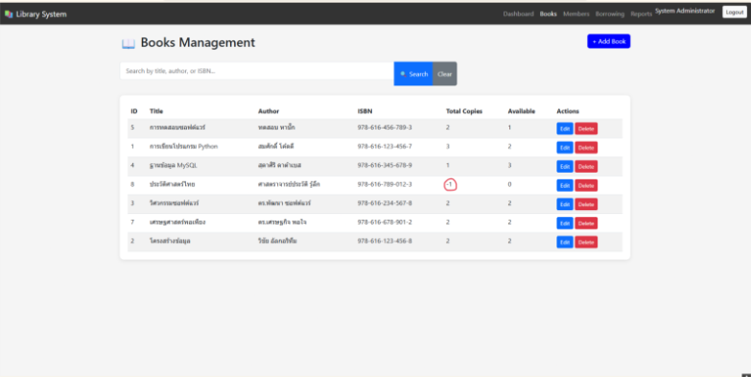

  - Bug ID: BUG-Logic-002
  - Severity: High
  - Steps to Reproduce:
    - เข้าสู่ระบบด้วยสิทธิ์ System Administrator
    - ไปที่เมนู "Books" เพื่อเข้าสู่หน้า Books Management
    - เลือกหนังสือ 1 รายการ แล้วคลิกปุ่ม "Edit"
    - แก้ไขข้อมูลในช่อง Total Copies ให้มีตัวเลข "น้อยกว่า" จำนวนในช่อง Available (หรือแก้ไขให้น้อยกว่าจำนวนที่กำลังถูกยืมไป)
    - กดปุ่มบันทึกข้อมูล
    - กลับมาดูที่ตาราง จะพบว่าระบบยอมให้บันทึก และแสดงผล Available มากกว่า Total Copies ซึ่งเป็นไปไม่ได้ในทางปฏิบัติ
  - Evidence: รูปภาพ Screenshot
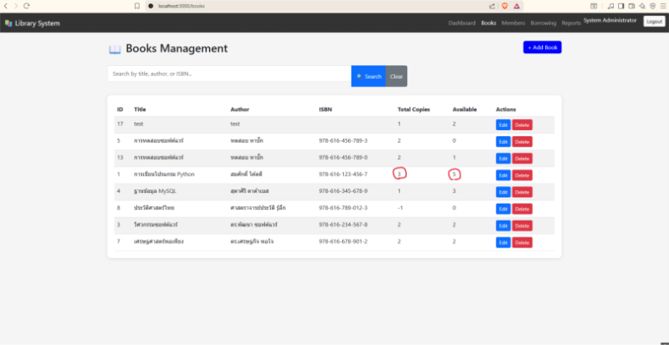

  - Bug ID: BUG-Logic-003
  - Severity: Medium
  - Steps to Reproduce:
    - เข้าสู่ระบบด้วยสิทธิ์ System Administrator
    - ไปที่หน้า Borrowing Management ตรวจสอบประวัติของสมาชิก "สมชาย ใจดี" จะพบว่ามีหนังสือสถานะ "Borrowed" จำนวน 2 รายการ
    - ไปที่เมนู Members Management
    - คลิกปุ่ม "Edit" เพื่อแก้ไขข้อมูลของ "สมชาย ใจดี"
    - ปรับลดค่าในช่อง Max Books ให้เหลือ 1 เล่ม แล้วกดบันทึกข้อมูล
    - ระบบอนุญาตให้บันทึกสำเร็จ (Max Books กลายเป็น 1 ทั้งที่ยืมค้างอยู่ 2)
  - Evidence: รูปภาพ Screenshot
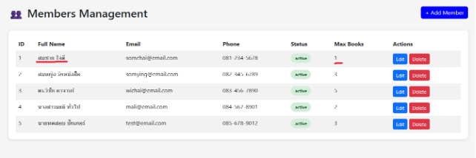
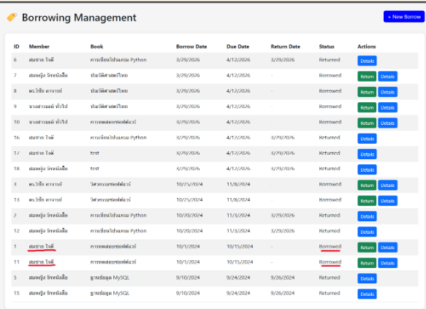

5.2 UI
  - Bug ID: BUG-UI-001
  - Severity: Medium
  - Steps to Reproduce:
    - เข้าสู่ระบบด้วยสิทธิ์ System Administrator
    - ไปที่หน้า Borrowing Management
    - ดูที่แถวของหนังสือที่ถูกยืม
    - มีแค่ปุ่ม Return และ Details แต่ไม่พบปุ่ม Extend ตามที่ Test Plan ระบุไว้
  - Evidence: รูปภาพ Screenshot

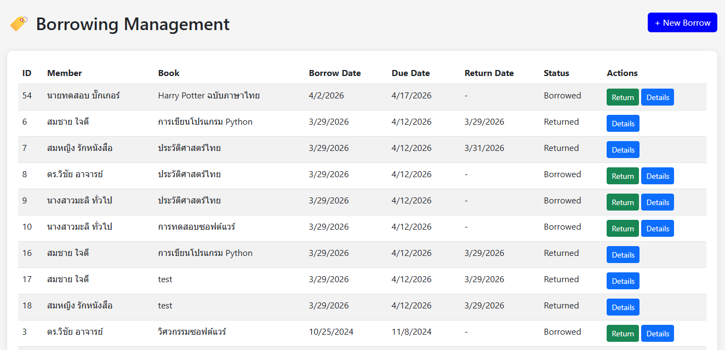

  - Bug ID: BUG-UI-002
  - Severity: Medium
  - Steps to Reproduce:
    - เข้าสู่ระบบด้วยสิทธิ์ System Administrator
    - ไปที่หน้า Members Management
    - ดูชื่อ-นามสกุลของสมาชิก
    - ไม่มีปุ่มให้กดเพื่อดูประวัติการยืม-คืน ตามที่ Test Plan ระบุไว้
  - Evidence: รูปภาพ Screenshot

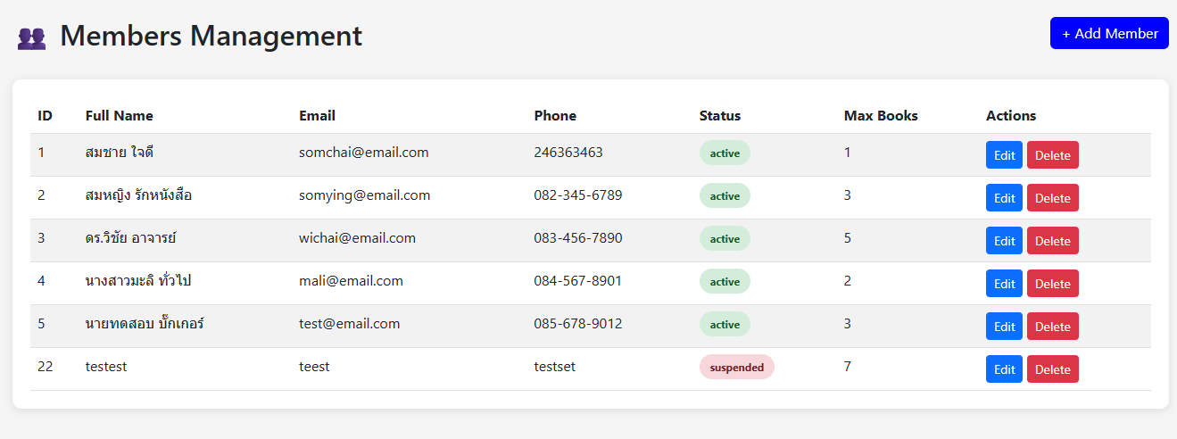

  - Bug ID: BUG-UI-003
  - Severity: Medium
  - Steps to Reproduce:
    - เข้าสู่ระบบด้วยสิทธิ์ System Administrator
    - ไปที่หน้า Reports
    - ไม่พบกราฟแสดงผล ตามที่ Test Plan ระบุไว้
  - Evidence: รูปภาพ Screenshot
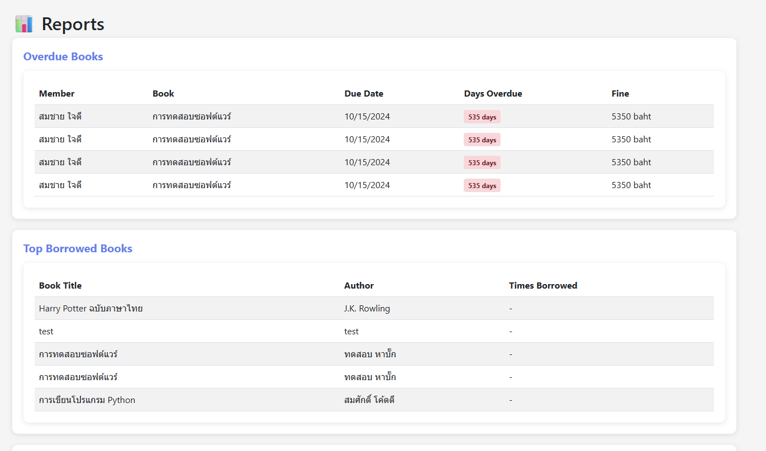

  - Bug ID: BUG-UI-004
  - Severity: Medium
  - Steps to Reproduce:
    - เข้าสู่ระบบด้วยสิทธิ์ System Administrator
    - ไปที่หน้า Members Management
    - ไม่พบช่องกรอกข้อความและปุ่ม Search บนหน้าจอ ตามที่ Test Plan ระบุไว้
  - Evidence: รูปภาพ Screenshot
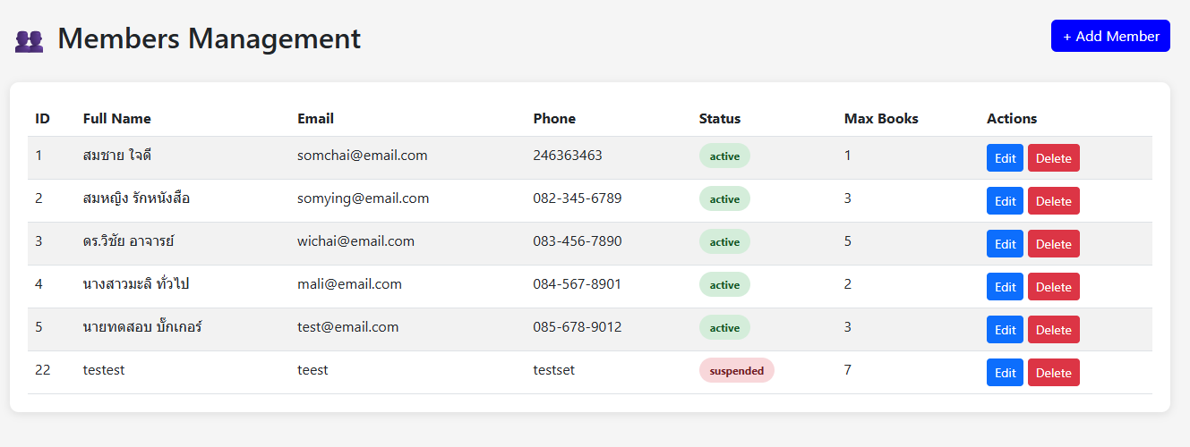

บทที่ 6: การวิเคราะห์และเมตริกส์ (Metrics & Analysis)

6.1 สรุปผล
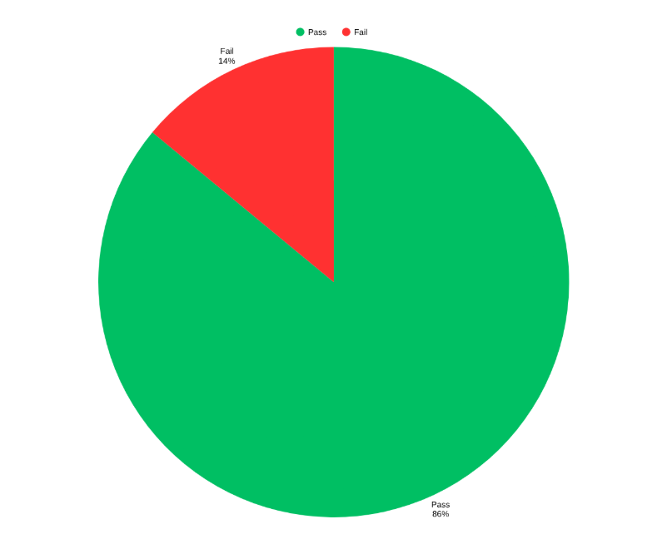
- “ ผ่าน (Pass) จำนวน 43 เคส คิดเป็น 86 % ”
- “ไม่ผ่าน (Fail) จำนวน 7 เคส คิดเป็น 14 %”

6.2 เมตริกส์สำคัญ:
  - Defect Density: จำนวนบั๊กต่อจำนวนเคส
จากการทดสอบพบว่า :
- จำนวน Bug = 8 รายการ
- จำนวน Test Case = 50
ดังนั้น Defect Density = 8/50 = 0.16
ระบบมีข้อผิดพลาดในระดับต่ำถึงปานกลาง
  - Test Coverage: เปอร์เซ็นต์ความครอบคลุมของหน้าจอ
ในการทดสอบครั้งนี้มีการครอบครุมหน้าจอหลักของระบบทั้งหมด ได้แก่
- Login
- Dashboard
- Books
- Members
- Borrowing
- Reports
Test Coverage = ( 6/6 ) * 100 = 100%
แสดงให้เห็นว่าการทดสอบครอบคลุมทุกหน้าจอของระบบอย่างครบถ้วน

6.3 การวิเคราะห์คุณภาพตามมาตรฐาน ISO 25010
1) Functional Suitability (ความถูกต้องของฟังก์ชัน)
จากการทดสอบพบว่าระบบสามารถทำงานได้ถูกต้องตามฟังก์ชันหลักที่กำหนดไว้ เช่น การเข้าสู่ระบบ การจัดการข้อมูลหนังสือ และการยืม-คืนหนังสือ ซึ่งถือว่าเป็นส่วนสำคัญของระบบ อย่างไรก็ตาม ยังพบข้อผิดพลาดในบางกรณี เช่น การกำหนดจำนวนหนังสือสูงสุดที่สามารถยืมได้ (Max Books) ที่ยังไม่เป็นไปตามเงื่อนไขที่กำหนด รวมถึงบางฟีเจอร์ที่ยังทำงานได้ไม่สมบูรณ์ จึงควรมีการปรับปรุงเพิ่มเติมเพื่อให้ระบบมีความถูกต้องมากยิ่งขึ้น

2) Usability (ความง่ายในการใช้งาน)
ในด้านการใช้งาน ระบบมีการออกแบบหน้าจอ (UI) ที่ค่อนข้างเข้าใจง่าย ไม่ซับซ้อน ผู้ใช้งานสามารถเรียนรู้และใช้งานได้ด้วยตนเองในระยะเวลาไม่นาน อย่างไรก็ตาม ยังมีข้อจำกัดบางประการ เช่น ไม่มีฟังก์ชันค้นหาสมาชิก (Search Member) และไม่มีฟีเจอร์แสดงรายละเอียดหรือขยายระยะเวลาการยืม (Extend) ซึ่งอาจส่งผลต่อประสบการณ์ของผู้ใช้งานในระยะยาว

3) Reliability (ความเสถียรของระบบ)
ระบบมีความสามารถในการทำงานได้อย่างต่อเนื่องในหลายกรณีทดสอบ และไม่พบปัญหาการล่มของระบบในระหว่างการใช้งานโดยรวม แสดงให้เห็นถึงความเสถียรในระดับหนึ่ง อย่างไรก็ตาม ยังมีข้อผิดพลาดเชิงตรรกะ (Logic Error) ในบางฟังก์ชัน เช่น การกำหนดค่าข้อมูลที่ไม่สอดคล้องกัน ซึ่งควรได้รับการแก้ไขเพื่อเพิ่มความน่าเชื่อถือของระบบ

4) Security (ความปลอดภัย)
จากการทดสอบด้านความปลอดภัยเบื้องต้น พบว่าระบบสามารถป้องกันการโจมตีในรูปแบบ SQL Injection ได้ในระดับหนึ่ง อย่างไรก็ตาม เพื่อเพิ่มความปลอดภัยของระบบ ควรมีการเพิ่มการตรวจสอบข้อมูลนำเข้า (Input Validation) และการจัดการข้อมูลที่เข้มงวดมากยิ่งขึ้น เพื่อลดความเสี่ยงจากช่องโหว่ที่อาจเกิดขึ้นในอนาคต

5) Performance Efficiency (ประสิทธิภาพของระบบ)

ในด้านประสิทธิภาพ ระบบสามารถตอบสนองการทำงานได้รวดเร็วและไม่พบความล่าช้าในสภาพแวดล้อมการทดสอบแบบ Local อย่างไรก็ตาม ยังไม่มีการทดสอบในสภาพแวดล้อมจริง (Production Environment) ที่มีผู้ใช้งานจำนวนมาก ดังนั้นควรมีการทดสอบเพิ่มเติมในอนาคตเพื่อประเมินประสิทธิภาพของระบบในสถานการณ์จริง

บทที่ 7: สรุปผลและข้อเสนอแนะ (Conclusion & Recommendations)

7.1 สรุปภาพรวม
จากการดำเนินการทดสอบระบบ Library Management System v2 ในรูปแบบ End-to-End (E2E) และการทดสอบเชิงประสบการณ์ผู้ใช้งาน (User Experience) พบว่าระบบสามารถทำงานได้ตามฟังก์ชันหลักในภาพรวม เช่น การเข้าสู่ระบบ การจัดการข้อมูลหนังสือ การจัดการสมาชิก และการยืม-คืนหนังสือ
จากผลการทดสอบทั้งหมด 50 กรณีทดสอบ (Test Cases) พบว่า
- ผ่าน (Pass) จำนวน 43 เคส
- ไม่ผ่าน (Fail) จำนวน 7 เคส
แสดงให้เห็นว่าระบบมีความพร้อมในการใช้งานในระดับหนึ่ง อย่างไรก็ตาม ยังพบข้อผิดพลาดในบางส่วนของระบบ โดยเฉพาะฟีเจอร์ที่ยังพัฒนาไม่ครบ เช่น การค้นหาสมาชิก (Search Member), การขยายระยะเวลาการยืม (Extend), และการแสดงผลรายงาน (Reports)
นอกจากนี้ ยังพบข้อผิดพลาดเชิงตรรกะ (Logic Errors) ในบางจุด เช่น การกำหนดจำนวนหนังสือสูงสุดที่สามารถยืมได้ (Max Books) ซึ่งอาจส่งผลกระทบต่อความถูกต้องของข้อมูลในระบบ
โดยสรุป ระบบมีความสามารถในการทำงานได้ตามวัตถุประสงค์หลัก แต่ยังต้องมีการปรับปรุงในบางส่วนเพื่อเพิ่มความสมบูรณ์และความน่าเชื่อถือในการใช้งานจริง

7.2 ข้อเสนอแนะเพื่อการพัฒนา
จากผลการทดสอบและการวิเคราะห์ สามารถเสนอแนวทางในการปรับปรุงระบบได้ดังนี้
- ควรเพิ่มการตรวจสอบข้อมูล (Input Validation)
เพื่อป้องกันข้อผิดพลาดจากการกรอกข้อมูลที่ไม่ถูกต้อง และลดความเสี่ยงด้านความปลอดภัย เช่น การป้องกัน SQL Injection ในช่องค้นหา
- ควรพัฒนาและเพิ่มฟีเจอร์ที่ยังไม่สมบูรณ์
เช่น ระบบค้นหาสมาชิก (Search Member), ฟีเจอร์ขยายระยะเวลาการยืม (Extend), และการแสดงรายละเอียดข้อมูล เพื่อให้ระบบสามารถรองรับการใช้งานได้ครบถ้วนมากยิ่งขึ้น
- ควรปรับปรุงตรรกะการทำงานของระบบ (Business Logic)
โดยเฉพาะในส่วนของการกำหนดจำนวนหนังสือที่สามารถยืมได้ (Max Books) และการจัดการข้อมูลที่เกี่ยวข้อง เพื่อให้ข้อมูลในระบบมีความถูกต้องและสอดคล้องกัน
- ควรเพิ่มฟีเจอร์ด้านรายงาน (Reports & Analytics)
เช่น การแสดงกราฟสถิติ การสรุปข้อมูลการยืม-คืน และฟีเจอร์ Export หรือ Print เพื่อช่วยให้ผู้ใช้งานสามารถวิเคราะห์ข้อมูลได้สะดวกยิ่งขึ้น
- ควรมีการทดสอบเพิ่มเติมในสภาพแวดล้อมจริง (Production Environment)
เพื่อประเมินประสิทธิภาพของระบบเมื่อมีผู้ใช้งานจำนวนมาก และตรวจสอบความเสถียรของระบบในสถานการณ์จริง

บรรณานุกรม
วิทวัส พันธุมจินดา. (2569). เอกสารประกอบการสอนวิชา การทดสอบและการประเมินผลซอฟต์แวร์ (Software Testing and Evaluation). ชลบุรี: คณะวิทยาการสารสนเทศ มหาวิทยาลัยบูรพา.
Myers, G. J., Sandler, C., & Badgett, T. (2011). The Art of Software Testing (3rd ed.). New Jersey: John Wiley & Sons.
International Organization for Standardization. (2011). ISO/IEC 25010:2011 Systems and software engineering — Systems and software Quality Requirements and Evaluation (SQuaRE).
Microsoft. (2026). Playwright Documentation. สืบค้นจาก https://playwright.dev/
Jest Core Team. (2026). Jest: Delightful JavaScript Testing. สืบค้นจาก https://jestjs.io/
Node.js Foundation. (2026). Node.js v16+ Documentation. สืบค้นจาก https://nodejs.org/en/docs/
Express. (2026). Express - Node.js web application framework. สืบค้นจาก https://expressjs.com/

